ubuntu发_windows收报文解析

一. 环境说明

发布端：树莓派（Ubuntu22.04） IP：192.168.2.201

订阅端：windows IP：192.168.2.100

树莓派与windows网线直连

二. 报文解析

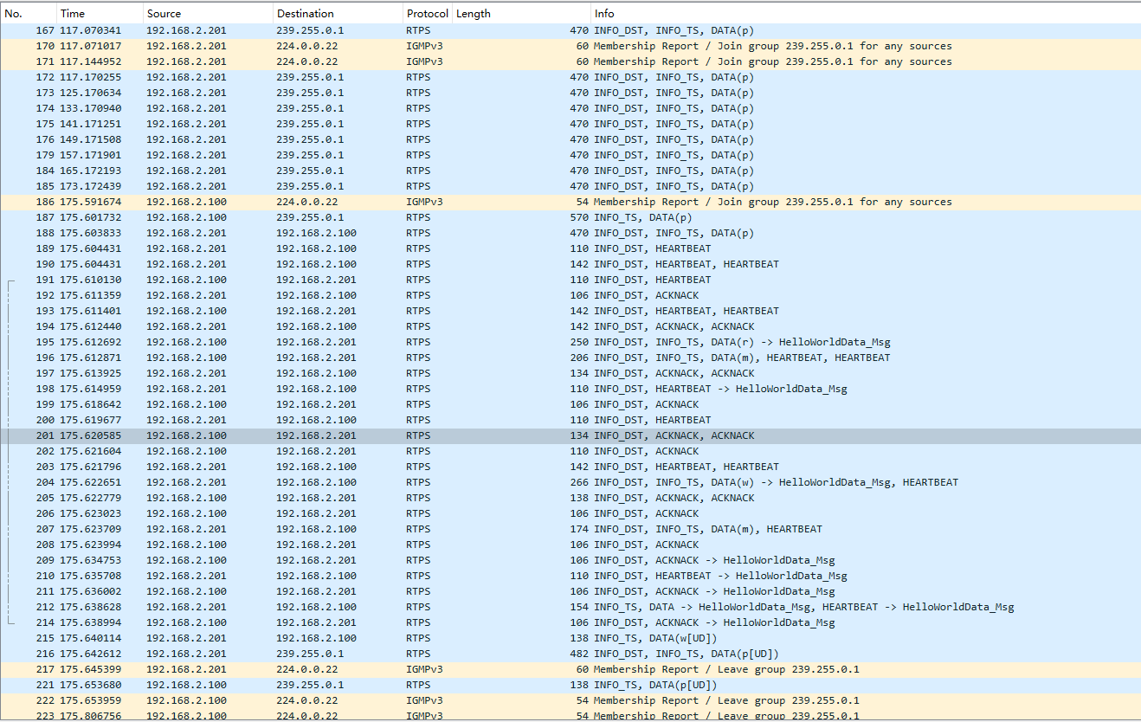

发布者于 167117.070341 上线

订阅则于 185173.591574 之后上线

首先两个 IGMPv3 报文告诉路由器，192.168.2.201 加入239.255.0.1多播组

并持续向 239.255.0.1 发送RTPS报文 内容为：

INFO_DST 报文用于发现目的端点（Endpoint）。它们帮助新加入的参与者了解现有网络上的其他参与者以及它们提供的主题和服务。这包括但不限于发布者的存在、可用的主题列表等。通过这种方式，所有参与者可以动态地建立相互之间的联系，而无需预先配置固定的连接信息。

INFO_TS 报文携带时间戳信息，用于同步不同节点之间的时间参考。这对于需要精确计时的应用程序非常重要，例如控制系统或金融市场交易系统，因为准确的时间同步对于保持数据的一致性和及时性至关重要。

DATA(p) 数据载荷，包含一些基础信息，包括域id 参与者id 读者id 写者id以及发布者线程名称与用户名等基础系统。并且标识有消息发送

订阅者上线

订阅者ip加入192.255.0.1 多播组

订阅者多播关于自己信息的DATA(p) 的报文

发布者收到了订阅者的多播后点对点对订阅者发布 自己的信息 接着不断发送自己的心跳报文 订阅者也开始向发布者发送心跳信息。

订阅者看到发布者与自己的域id相同且有数据发布，固向发布者发送自己订阅的数据的数据标识符。（195175.612692）

发布者向订阅者发布相同数据标识符的信息载荷（204175.622651）

（这里似乎来回发送确定了好几个来回，没看懂）